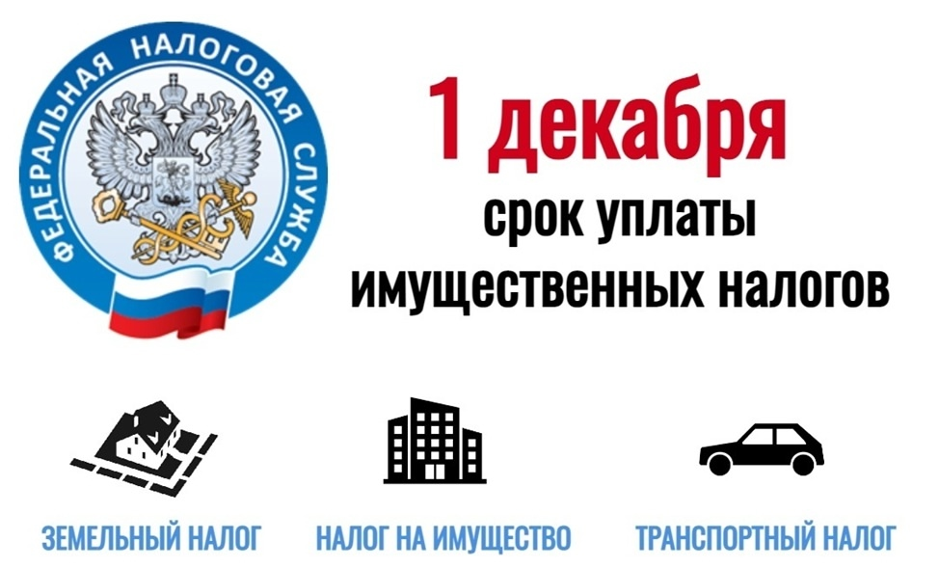

До 1 декабря 2025 года необходимо произвести оплату всех имущественных налогов, начисленных за 2024 год. Проверить начисления и оплатить налоги можно через личный кабинет налогоплательщика на сайте Федеральной налоговой службы (ФНС), а также через портал Госуслуг.

Для вашего удобства, все налоговые платежи теперь осуществляются через единый счет Федерального казначейства. Это означает, что вам больше не нужно заполнять множество платежных документов для разных налогов. Поэтому в уведомлении будет один QR-код, один штрих код и один уникальный идентификатор начислений (УИН).  
Обработку всех платежей по стране ведет Управление Федерального казначейства по Тульской области. В налоговых уведомлениях в качестве получателя платежа указано Казначейство России, а банк получателя – ОТДЕЛЕНИЕ ТУЛА БАНКА РОССИИ//УФК по Тульской области, г. Тула.  
Не забудьте своевременно выполнить свои налоговые обязательства. Своевременная уплата налогов –поможет избежать начисления пени и штрафов.